Геометрія 17.04

8 клас
Площа трапеції 26
Переглянути https://youtu.be/fiDZnKHGVf8
Виконати № 952, 954

9 клас
Контрольна робота Геометричні перетворення

Варіант І

- Укажіть малюнок, на якому точки $A$ і $A^{'}$ симетричні відносно прямої $m$.
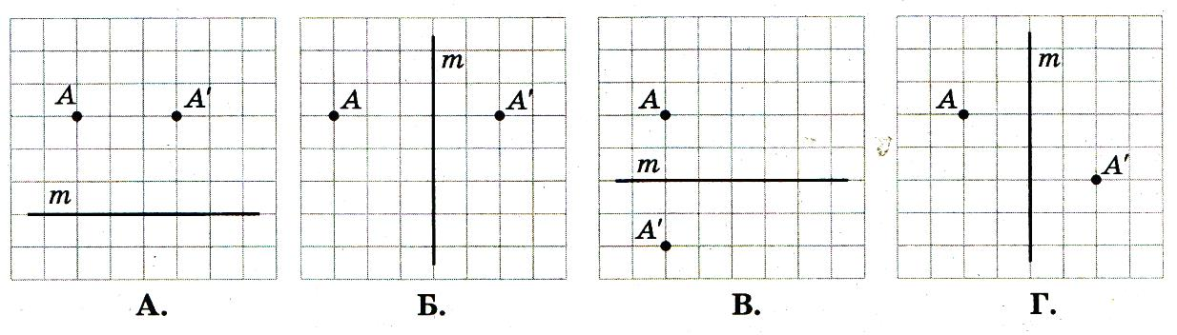
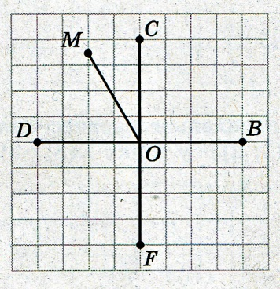
- У яку точку при повороті навколо точки $O$ на кут $\text{90}°$ проти годинникової стрілки переходить точка $C$?
А. $M$. Б. $D$. В. $F$. Г. $B$.
- Паралельне перенесення задано формулами $x^{'}\text{=x}−2$, $y^{'}\text{=y+}3$. У яку точку при такому паралельному перенесенні перейде точка $L\left(3;−1\right)$?
А. $\text{L'}\left(5;−4\right)$. Б. $\text{L'}\left(2;1\right)$. В. $\text{L'}\left(1;−2\right)$. Г. $\text{L'}\left(1;2\right)$.
- При переміщені трикутник $\text{MNK}$ перейшов у трикутник $\text{M'N'K'}$. Знайдіть кути трикутника $\text{M'N'K'}$, якщо трикутник $\text{MNK}$ є рівнобедреним з основою $\text{MK}$ і $\text{∠N=}\text{100}°$.
- Точки $A\left(\text{x;}−2\right)$ і $\text{A'}\left(7\text{;y}\right)$ симетричні відносно точки $O\left(5;1\right)$. Знайдіть $x$ і $y$.
- Дано відрізок з кінцями в точках $A\left(−2;3\right)$ і $B\left(3;4\right)$. Побудуйте відрізок, симетричний відрізку $\text{AB}$ відносно початку координат, та знайдіть координати його кінців.
- Точки $C\left(\text{x;}−2\right)$ і $D\left(3\text{;y}\right)$ симетричні відносно осі ординат. Знайдіть $x$ і $y$.
- Чи існує паралельне перенесення, при якому точка $A\left(0;0\right)$ переходить у точку $B\left(2;−3\right)$, а точка $C\left(1;2\right)$ – у точку $D\left(3;−2\right)$?
- Запишіть рівняння прямої, що симетрична прямій $2x−3y−\text{12}=0$ відносно початку координат.

___________________________________________________________________________________________________

___________________________________________________________________________________________________

9 клас КР № 5 Геометричні переміщення Варіант ІІ

- Укажіть малюнок, на якому точки $B$ і $B^{'}$ симетричні відносно прямої $a$.
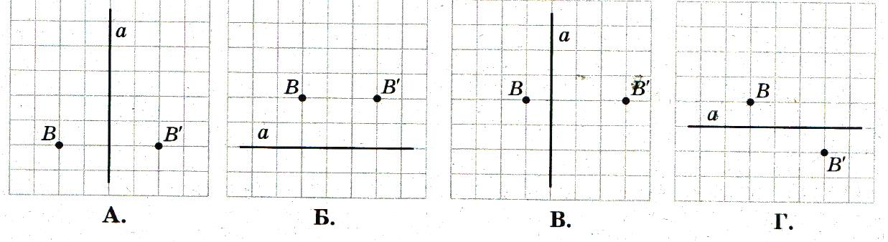
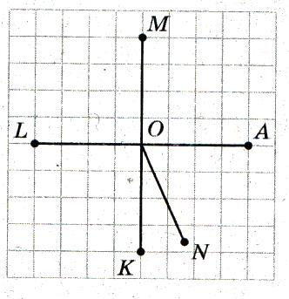
- У яку точку при повороті навколо точки $O$ на кут $\text{90}°$ за годинниковою стрілкою переходить точка $A$?
А. $M$. Б. $L$. В. $N$. Г. $K$.
- Паралельне перенесення задано формулами $x^{'}\text{=x+}4$, $y^{'}\text{=y}−1$. У яку точку при такому паралельному перенесенні перейде точка $C\left(−2;4\right)$?
А. $\text{C'}\left(3;2\right)$. Б. $\text{C'}\left(−6;5\right)$. В. $\text{C'}\left(2;3\right)$. Г. $\text{C'}\left(−2;3\right)$.
- При паралельному перенесенні трикутник $\text{ABC}$ перейшов у трикутник $\text{A'B'C'}$. Знайдіть кути трикутника $\text{ABC}$, якщо трикутник $\text{A'B'C'}$ є рівнобедреним з основою $\text{A'B'}$ і $\text{∠B'=}\text{20}°$.
- Точки $B\left(−3\text{;y}\right)$ і $\text{B'}\left(\text{x;}4\right)$ симетричні відносно точки $O\left(1;5\right)$. Знайдіть $x$ і $y$.
- Дано відрізок з кінцями в точках $M\left(−4;−5\right)$ і $N\left(−2;3\right)$. Побудуйте відрізок, симетричний відрізку $\text{MN}$ відносно початку координат, та знайдіть координати його кінців.
- Точки $A\left(−2\text{;y}\right)$ і $B\left(\text{x;}4\right)$ симетричні відносно осі абсцис. Знайдіть $x$ і $y$.
- Чи існує паралельне перенесення, при якому точка $M\left(3;−5\right)$ переходить у точку $N\left(1;−4\right)$, а точка $K\left(0;0\right)$ – у точку $L\left(−2;1\right)$?
- Запишіть рівняння прямої, що симетрична прямій $3\text{x+}4y−\text{24}=0$ відносно початку координат.

______________________________________________________________________________________________

